Дата: 29.11.2024

Клас: 1-А

Предмет: Англійська мова

Тема: Десять кольорів.

Мета: навчитися вітатися і прощатися, представляти себе простими реченнями ; ознайомитися з алфавітом.

Вчитель: Руда Д.В.

Хід уроку

1.Greeting

Good afternoon, dear children! I’m glad to see you. Are you ready to start our

lesson? All set?

2. Wаrm up / Listening

Hello! | Kids Greeting Song and Feelings Song | Super Simple Songs

<https://learnenglishkids.britishcouncil.org/listen-watch/video-zone/alphabet-song>

<https://www.youtube.com/watch?v=dUXk8Nc5qQ8>

<https://www.youtube.com/watch?v=VsgpUHUYuJI>

3. Speaking

School items (вправи на закріплення словникового запасу стосовно шкільного приладдя):

<https://www.liveworksheets.com/w/en/english-second-language-esl/47607>

<https://wordwall.net/ru/resource/57849001/%d0%b0%d0%bd%d0%b3%d0%bb%d1%96%d0%b9%d1%81%d1%8c%d0%ba%d0%b0/school-supplies>

<https://wordwall.net/ru/resource/36213955/numbers/numbers-and-school-things>

<https://wordwall.net/uk/resource/29989213/classroom-items>

5. Writing

Activity на алфавіт :

<https://www.liveworksheets.com/w/en/phonics/250768>

<https://www.liveworksheets.com/w/en/english-second-language-esl/904916>

<https://www.liveworksheets.com/w/en/english-second-language-esl/1227687>

Вчимося розмежовувати відкритий і закритий склад.

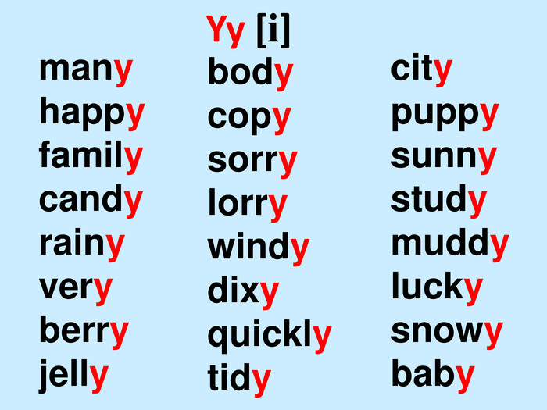

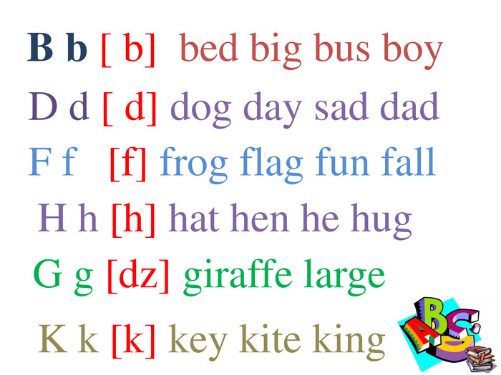

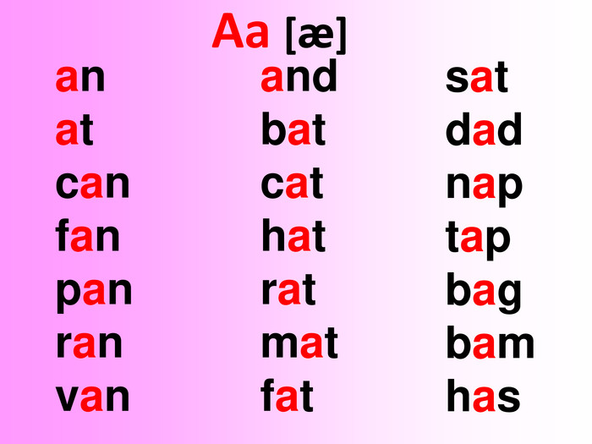

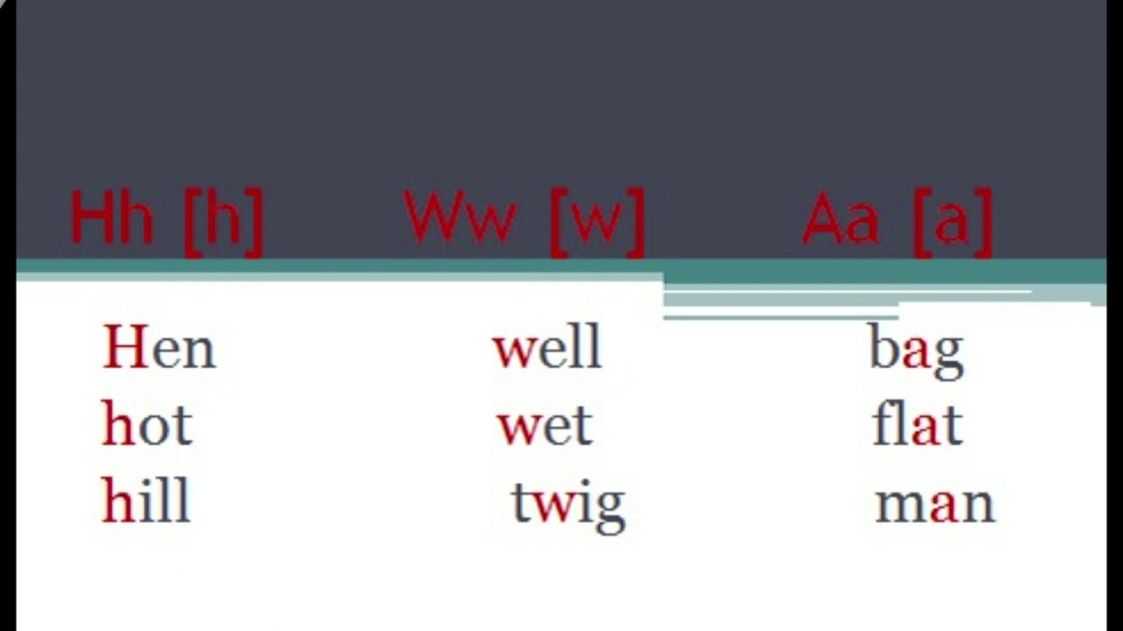

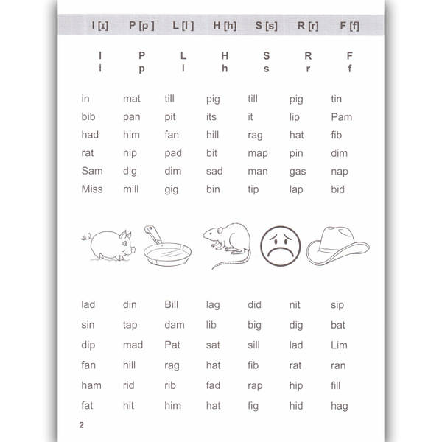

6. Homework

1. Попрактикувати читання слів.

